RPS（社会心理风险）

目标：
在通过该模块回顾道达尔集团所面临的社会心理风险后，参与者应该能够：
- 记住道达尔控制社会心理风险的政策
- 了解工地上应针对社会心理风险采取哪些措施
- 了解自己的警报任务。

该课程需要在本地编写。有两种方法可供选择：
- 一是本地（或分公司）已有满足以上目标的培训。在此情况下，可用已有课程替代本模块。
- 如果本地没有这类课程，则需要根据以下建议编写自己的培训课程。

本文件含有涉及教学内容和教学活动的建议，以便达到本模块的教学目标。

关键要素 | 课件/活动
回顾道达尔控制社会心理风险的政策 | TCG 2.5 节选
工地的制定意图和方式为：XXXXX（按工地列举） | 与工地方针和现场措施相联系，并在此基础上作深入分析
您的任务是：监测、通知负责人或医生等。

预估时长：
1 小时 30 分钟。

教学方法建议：
现场教学和集团在线学习+问答形式的简要说明+介绍工地采取的措施
最好能邀请负责控制社会心理风险的人员参与本次教学。

- 该课程的参考模块
- 整个 TCG
参与者已经理解了社会心理风险，并且能够了解集团控制该风险的强烈愿望。此模块的目的是落实 TCG 模块的各个组成要素, 详细说明在工地上需采取的具体措施。

- 课程准备
该模块开始前，我们建议您：
- 确保工地/分公司控制社会心理风险的负责人在场，并且明白该课程对他的期望。
- 确定节选自 TCG 2.5 的幻灯片为最新版本。
- 社会心理风险在线学习能够正常登陆。确保每人或每个“小”组的计算机工作站是可用的。
（参见模块表：
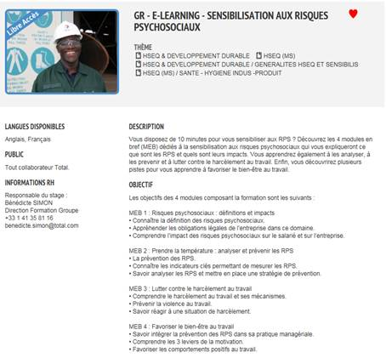）

- 课程安排建议
讲师指导说明：
- 讲师评论
- 课程内容的关键要素
- 活动类型
- “所要提出的问题”/活动说明

阶段/时间安排 | 讲师 | 模块内容的建议
1.简介和目标  5 分钟 | 欢迎参与者并介绍此模块的目的。  为了达成目标，我们将一起回顾道达尔面临的社会心理风险的具体内容，然后一起看看与我们业务相关的社会心理风险。在此模块教学期间，计划进行社会心理风险在线学习。 | 介绍目标的幻灯片范例：  在通过该模块回顾道达尔集团所面临的社会心理风险后，你们应该：  - 能记住道达尔控制社会心理风险的政策  - 了解工地上应针对社会心理风险采取哪些措施  - 了解自己的警报任务。
2.回顾道达尔的社会心理风险政策  5 至 10 分钟 | 此课程的目的是快速回顾道达尔对社会心理风险的重视，以及集团政策落实到实际运用时所采取的具体措施。为此，我们设计以下内容以实现该目的：  - 先进行问答环节，然后播放综述幻灯片  “谁能为我们回顾一下，我们讨论社会心理风险时谈论的内容？对道达尔来说，哪些内容是重点？”  - 总结幻灯片： | 播放 TCG 2.5 节选幻灯片。
3.学习集团关于社会心理风险的在线学习课程  45 至 55 分钟 | 组织确保每个人都可以参加在线学习课程，如果您不具备条件单独跟进，可组织一起学习（投影仪播放及组织现场问答）。  播放完后，询问参与者：  - “ 你们记住的  组织参与者回答，并根据大家的回答进行交流。 | “社会心理风险敏感性”在线学习
4.关于社会心理风险的实践行动  10 至 1 小时 05 分钟 | 此课程的目的是建立与工地线路方针的联系，并介绍工地采取了什么措施。包括：  - 现在及将来的行动。  - 可能需要避免的问题及情况  - 现场设备，  - 接触点（医生） | 工地行动的幻灯片
5.总结  25 分钟至 1 小时 30 分钟 | 此课程的目的是让参与者关注与其岗位直接相关的法规和需关注的要点。  要求他们仔细写出下列问题的答案：  - « 你们的职责是什么呢？  - 你们在现场实际工作中遇到哪些困难？”  快速组织圆桌会议。  作为讲师，应确保每个人至少表达出他的职责是对他人保持警觉，以及在心存疑问时应提出警告。  随着圆桌会议的进行，在黑板上写下遇到的困难。  在圆桌会议结束后，一条一条地回看遇到的困难，并要求小组找出针对性的解决方法，并让相关人员也参与其中。  表示感谢并总结。

